Rahandusministeerium
info@fin.ee Teie: 04.06.2024 nr 1.1-10.1/2627-1
Meie: 12.06.2024 nr 14-5/1547-5

Koidula Piiripunkti öisest sulgemisest

Olete saatnud kooskõlastamiseks eelnõu Vabariigi Valitsuse 25. juuni 2002. a
määruse nr 205 „Rahvusvaheliseks liikluseks avatud piiripunktid“ muutmine. Setomaa Vallavalitsus pöörab tähelepanu sellele, et oleme sellekohase eelneva kirja saatnud 14.05.2024 nr 14-5/1547-3. Lisaks on ministeeriumile saatnud oma arvamuse Eesti Rahvusvaheliste Autovedajate Assotsiatsioon ja Railservis OÜ, kes on Koidula ooteala operaator.

Allpool toon lisaks 14.05.2024 saadetud kirjas (lisatud manusena) välja toodud punktidele veelkord välja aspektid Koidula piiripunkti osalisel sulgemisel:
1. Seletuskirja majandusliku mõju analüüsis ei ole analüüsitud ooteala operaatori töökorralduslikke muudatusi. Eesti riigi ja operaatorfirma vahel on sõlmitud kontsessioonileping, mis reguleerib sõidukite piiriületuse korraldust. Lisaks sellele on Setomaa vald andnud ooteala aluse maa hoonestusõiguse lepinguga operaatorile ja saab selle eest hoonestusõiguse tasu, mille suurus on aastas 30 000 eurot.
Öise liikluse piiramisel on selge majanduslik mõju ja see võib osutuda nii osaliseks kui ka operaatori mitte toimetulemisel laialdaseks (pankrot, töötajate koondamine, KOV-le hoonestusõiguse tasu mittemaksmine jne). Lisaks on antud alal ka töötav kohvik.
Millised on antud otsuse tagajärjel tekkivate majanduslike kahjude kompensatsiooni mehhanismid?

2. Seletuskirja sotsiaalse mõju analüüsis on valesti analüüsitud piiriületajate võimalust jõuda hommikusele Elroni rongile, mis väljub 6.04 Koidula raudteejaamast. Kui piiripunkt avatakse kell 5.30, siis on ebatõenäoline, et enamus inimesi rongile jõuab. Lisaks, paljud piiriületajad liiguvad kohvritega ja ka lastega, kelle kõndimiskiirus ei ole suur. (Antud kaardil näidatud marsruuti saavad jalgsi kõndijad otsemaks teha, kuid siiski kulub kahe punkti vaheliseks liikumiseks jalgsi vähemalt 20 minutit).
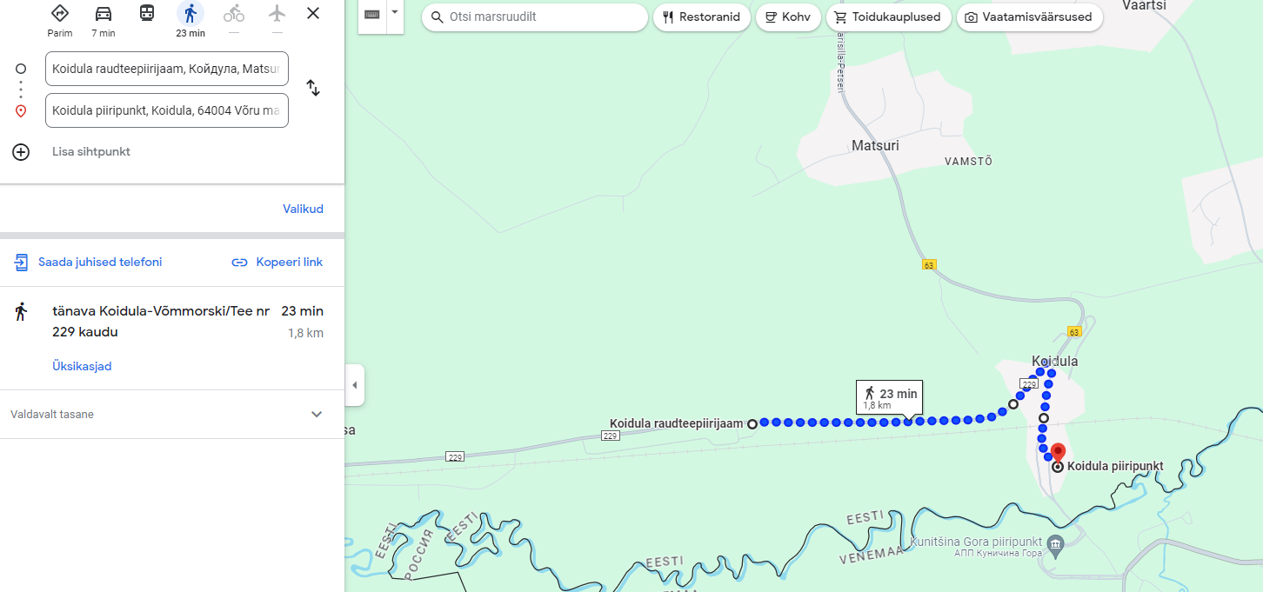

3. Veoautode järjekord on nii Koidulas kui Luhamaal jätkuvalt pikk: https://www.estonianborder.eu/yphis/borderQueueInfo.action?request_locale=et ja sellisel ajal piirata piiripunktide lahtioleku aega ei ole loogiline ja selgelt arusaadav.

4. Eelnõu seletuskirjas on toodud välja PPA ja MTA kokkuhoid: “PPA ega MTA ei ole kavandanud töötajate arvu vähendada, vaid muudatusi on võimalik teha asutuste struktuuriüksuste koosseisudes ning kokkuleppel suunata ametnikud Luhamaa piiripunkti. MTA kulude kokkuhoid aastas on 75 000 eurot, mis suunatakse rahvusvaheliste sanktsioonide järelevalve tõhustamiseks”.
Antud väide kokkuhoiu osas on selge viide sellele, et töötasudeks makstakse vähem ja see kandub üle kindlasti piirkonna maksulaekumisele ning töökohtadele. KOV-l on äärmiselt kahju, et kärpimist tehakse ääremaadel, kus keskmine palk on 600 euro võrra madalam kui Eesti keskmine.

On kindel, et antud otsus toob piirkonnale, inimestele ja KOV-le majanduslikku kahju, mida kuidagi ei plaanita kompenseerida. Antud otsus kasvatab piiriületuse järjekordi, mis Tallinnast vaadatuna ehk ei ole suure mõjuga, aga elanikele ja igapäevastele liiklejatele ning KOV-le avaldavad autode järjekorrad nii majanduse, turvalisuse kui heakorra valdkonnas suurt mõju!

Jätkuvalt kinnitame, et kohalik omavalitsus ei poolda Koidula piiriületuse piiramist öisel ajal.

Lugupidamisega

/allkirjastatud digitaalselt/

Raul Kudre
Setomaa vallavanem
raul.kudre@setomaa.ee
+372 5256695

